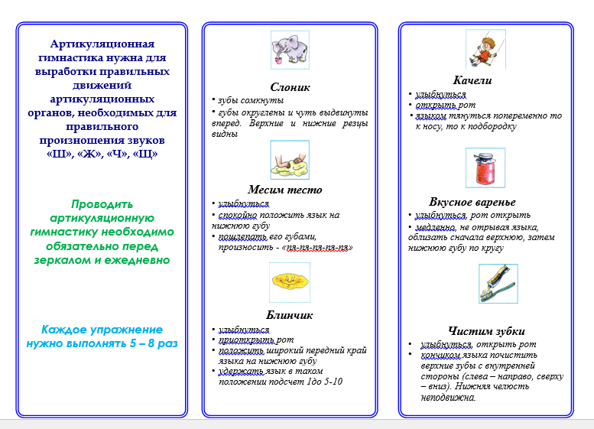

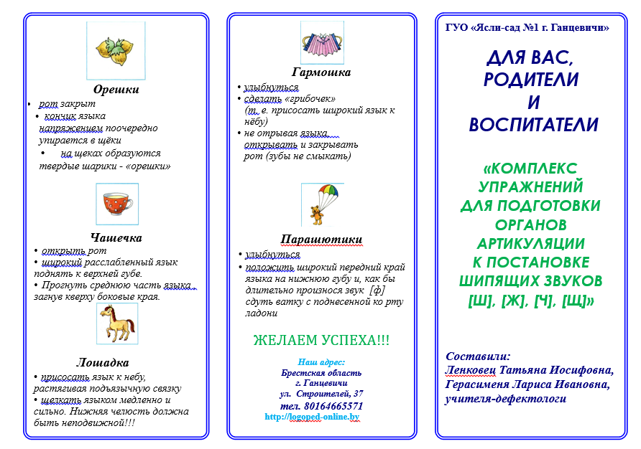

**Составила**

**учитель-дефектолог**

**Кузнецова Ольга Владимировна**

**СШ №1 г.Сенно им. З.И. Азгура**